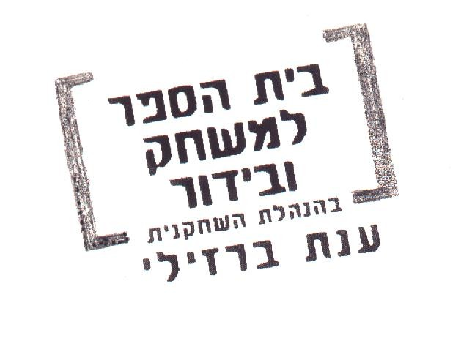
יסודות עוינים

יוהוווווווווווווווווו!!!!! (אבל איש לא מעוניין בריקודי מלחמה. הם אינם מסכימים על מה שעולל לאוריון) עכשיו השיעור של כסח, חברה. שיעור אחרון. עוד נהר אחד. כסח ילמד אותכם משה'ו. נכון? (אין תגובה) הגנה עצמית. זה הנושא של השיעור של כסח. עכשיו. עמידה ראשונה. כפות רגליים על הרצפה ידיים קדימה וצוואר של בקבוק שבור כאן ביד. קדימה, חברה, זה הדבר - השיעור שכולכם חיכיתם לו.כסח מעביר לכם דברי אלוהים חיים. קדימה. האבקות. )אבל הוא איבד אותם. עקרב ויקיר עדין איתו).
יש שני סוגים של האבקות. זאת שמנצחים בה וזאת שמפסידים בה. עכשיו 'סתכלו על ג'ף דארבי - בחור ענק, סגנון איגרוף משגע. באולם האימונים - נראה גדול. מול יריב אמיתי, חי - שום כלום אחד גדול. הדבר החשוב באבקות, לא חשוב איזה, תמיד לנוע ראשון. אין לזה שום קשר לכמה הגודל שלך או כמה הגודל שלהם. תמיד לזוז ראשון. לחפש את הנקודות החלשות. קחו אותי לדוגמא: אני פה ועקב שם - טוב אני לא חושב שאם אני הולך על הגרון שלו הוא ילך על שלי וזה כואב. אני הולך. יש לגרון המזויין שלו.והוא על הרצפה המזויינת לפני שהוא בכלל נזכר שיש לי גרון. עכשיו קדימה, חברה - אני צריך מתנדב מהקהל. (איש לא זז) קדימה. זה העניין. השיעור של כסח. דברים חשובים. ראש הרשימה. קדימה. אלוהים, איזה פדלאות. אתם לא רוצים ללמוד? לא רוצים לדעת איך להחזיר מכות? מה? כל אחד חייב מכות למישהו, לא? אני מתכוון שמגיע לכם חצאי שעות של קפיצות על הבטן של כל מיני בני זונות. נו, קדימה - אוסף של פדלאות בלי חוט שידרה, תראו קצת עניין בהגנה עצמית מזויינת. (נעמד בתנוחה מתאימה) עכשיו. מישהו מתנפל עליך מימין, כן? מוריד עליך שמאלית. הנה הוא. הנה השמאלית שלו. ואתם חוסמים אותה, כן? אתם חוסמים אותה. ואז הרגל השמאלית שלכם צריכה לזוז לפה, כן? בין הרגלים שלו. ואחר כך ככה עם המרפק- ככה. זה בשימוש השיטה הזאת. בצבא האמריקאי. קראתי על זה. כל הזמן בשימוש מזויין. זה ידוע. אוקיי. הוא על הרצפה. אז תקשיבו זונות. תנסו קצת להתרכז עד נקבות שכמותכם. תפתחו את האוזניים המזויינות שלכם. זה השכלה. זה יכול להיות לכם שימושי שמה בחוץ, לא? קדימה.
( אפילו עקרב ויקיר פנו לו עורף. קטלן מטפל באוריון) עכשיו. הוא למטה. ואתם הולכים אחרוה? אתם מתכוונים ללכת אחורה כמו ג'נטלמנים מחורבנים? "הו אני מצטער שהכנסתי לך מכה. אנא קום על רגליך" או שאתה נכנס בו? טוב אז אתם צריכים להיכנס בו. לתקוע את המגף שלכם. בלי ענינים. ואתם צריכים להכניס את המגף חזק, אוקיי? אני הולך לי הביתה לפני שבועיים עם איזה בחור קטן מהשכונה ושני בחורים יוצאים וקופצים עליו פתאום. סגרו עליו. טיק טאק. מה עשה? אני אגיד לכם מה הוא עשה. הוא התנצל החרא. "מצטער" הוא אמר להם , "נורא מצטער". ככה גם אנחנו, לא? אנחנו מתנצלים. מתנצלים על זה שאנחנו חיים פה. אפילו לפני שמוקים כמו זה שבא לפה לפני רגע. נקבות. כולכם. חבורת נקבות. הנה הוא שם על הרצפה. עכשיו. עוד מישהו בא מאחוריך. אתם יכולים לשמוע אותו, מבינים? אתם מחכים. אתם יכולים להרגיש אותו. דגדוגים בעורף אומרים לכם שהנה הוא ישר מאחוריכם. אז אתם מחכים. ומחכים. ואז באך.... תפסתם את היד שלו. הוא נאבק אבל אתם מכניסים לו עם המגפיים והוא למטה. ואז אתם פונים אחורה. פונים אחורה ועולים עליו. קודם על הרגליים, כן?
לו תזדיינו, טוב?! (מסוג לבדו למרכז הבמה) כולכם! לכו תזדיינו חתיכת שמוקים בלי חוט שידרה! רק תעזו להתקרב אלי ואני עושה לכם נזק לכל החיים בסדר?! עכשיו שימו לב! שימו לב טוב טוב! תזהרו כי אני נכנס בכם! אם אתם לא נזהרים אני נכנס בכם! אוקיי? (מאגרף את האוויר) הנה. הנה. הנה

ביה"ס: דרך בגין 98 תל אביב
טל: 03-5251064 פקס: 03-6240220
www.dramacomedy.co.il

